МИНИСТЕРСТВО ОБРАЗОВАНИЯ И НАУКИ  
РОССИЙСКОЙ ФЕДЕРАЦИИ

—————————————

НАЦИОНАЛЬНЫЙ ИССЛЕДОВАТЕЛЬСКИЙ УНИВЕРСИТЕТ «МЭИ»

——————————————————————————————

**И.Е. Лешихина, М.А. Пирогова**

**МЕТОДИКА РАЗРАБОТКИ ГЕОМЕТРИЧЕСКИХ МОДЕЛЕЙ ПО КИНЕМАТИЧЕСКОМУ ПРИНЦИПУ СРЕДСТВАМИ САПР Pro/ENGINEER**

**(Creo Parametric)**

МЕТОДИЧЕСКИЕ УКАЗАНИЯ К ЛАБОРАТОРНЫМ РАБОТАМ

по курсу

«Геометрическое моделирование в САПР»

для студентов, обучающихся по направлению

«Информатика и вычислительная техника»

Москва

Издательство МЭИ

2017

УДК 621.398

ББК 30.2-5-05

Л 538

*Утверждено учебным управлением МЭИ*

Подготовлено на кафедре вычислительной техники

Рецензент канд. техн. наук, проф. В.А. Логинов

**Лешихина И.Е.**

Л 538Методика разработки геометрических моделей по кинематическому принципу средствами САПР Pro/ENGINEER (Creo Parametric):методические указания к лабораторному практикуму / И.Е. Лешихина, М.А. Пирогова. — М.: Издательство МЭИ, 2017. — 57 с.

ISBN

Подробно рассмотрены особенности САПР Pro/ENGINEER и Creo Parametric, команды построения деталей и сборок средствами этих САПР.

Для студентов магистерской программы «Программный и проектный менеджмент», обучающихся по направлению «Информатика и вычислительная техника».

——————

***Методические материалы***

**Лешихина** Ирина Евгеньевна

**Пирогова** Марина Аркадьевна

МЕТОДИКА РАЗРАБОТКИ ГЕОМЕТРИЧЕСКИХ МОДЕЛЕЙ ПО КИНМАТИЧСКОМУ ПРИНЦИПУ СРЕДСТВАМИ САПР PRO/ENGINEER (CREO PARAMETRIC)

Методические указания к лабораторному практикуму

по курсу «Геометрическое моделирование в САПР»

для студентов, обучающихся по направлению

«Информатика и вычислительная техника»

Редактор Издательства ***.

Компьютерная верстка ***.

⎯⎯⎯⎯⎯⎯⎯⎯⎯⎯⎯⎯⎯⎯⎯⎯⎯⎯⎯⎯⎯⎯⎯⎯⎯⎯⎯⎯⎯Темплан издания МЭИ 2017, метод. Подписано в печать

Печать офсетная Формат 60×84/16 Физ. печ. л. 2,5

Тираж 100 экз. Изд. № 14у-066 Заказ

⎯⎯⎯⎯⎯⎯⎯⎯⎯⎯⎯⎯⎯⎯⎯⎯⎯⎯⎯⎯⎯⎯⎯⎯⎯⎯⎯⎯⎯

Оригинал-макет подготовлен в Издательстве МЭИ, 111250, г. Москва,  
ул. Красноказарменная, д. 14

Отпечатано в типографии Издательства МЭИ, 111250, г. Москва,  
ул. Красноказарменная, д. 13

© Национальный исследовательский

университет «МЭИ», 2017



ВВЕДЕНИЕ

Современные интегрированные технологии (CADE/CAM/CAE/PLM – технологии) автоматизации проектирования, подготовки производства, инженерного анализа, управления инженерными данными на всех этапах жизненного цикла изделия (ЖЦИ) являются в настоящее время полноценным инструментальным средством, широко используемым на предприятиях самых разных отраслей отечественной промышленности для разработки и производства современных сложных изделий. Базой, основой всех этих интегрированных технологий, сохраняющей на протяжении всего ЖЦИ изделия всю необходимую информацию о разрабатываемом изделии, является его геометрическая модель, создаваемая в процессе применения системы автоматизированного проектирования (САПР) [1]. В настоящее время для проектирования и разработки сложных изделий используется большое количество САПР различного уровня. Такой сложный программный комплекс, как САПР можно рассматривать с двух точек зрения. С одной стороны – это полноценное средство автоматизированного проектирования сложных современных изделий, которое повышает эффективность процесса конструирования изделий за счет автоматизации процессов, которые раньше осуществлялись вручную, например традиционного процесса черчения. При этом многие возможности программного обеспечения САПР позволяют повысить качество проектируемых изделий и сократить сроки вывода изделий на рынок. С другой стороны, САПР сама является сложным объектом проектирования, интегрирующим многие сложные алгоритмы, моделирующие процессы, которые необходимо выполнить для проектирования изделия, одним из важнейших из списка которых является процесс создания внутримашинного описания проектируемого изделия, достаточного для его последующего изготовления на современных гибких производствах и станках с ЧПУ, в первую очередь – создание ее трехмерной геометрической модели во всей полноте возможных методов и алгоритмов. При этом наиболее алгоритмоемкими в ядрах геометрических моделлеров САПР можно считать именно поверхностные модели, которые затем с помощью специальных процедур могут быть преобразованы в твердотельные, необходимые для автоматизации технологической подготовки производства в CAM-системах.

Магистры, проходящие подготовку по направлению Информатика и ВТ по программе «Проектный и программный менеджмент», должны не только подробно знакомиться с функционалом наиболее популярных на данный момент САПР, но и изучать теоретические основы их создания, включая математические алгоритмы построения наиболее адекватных проектируемому изделию поверхностных и твердотельных геометрических моделей. Предлагаемое методическое пособие дает такую возможность обучающемуся. В данном пособии подробно рассмотрены алгоритмы построения поверхностных геометрических моделей по кинематическому принципу, позволяющие осуществлять построение поверхностей произвольной формы высокой степени сложности, обеспечивая максимальное приближение результирующей геометрической модели к проектируемому объекту. При этом в качестве инструментального средства, реализующего эти алгоритмы на практике и позволяющего получить навыки практической работы в актуальных САПР, используется одна из самых популярных современных систем автоматизированного проектирования высокого уровня – Pro/ENGINEER (компания PTC), которая после ребрендинга и объединения в рамках одного программного комплекса функционала нескольких систем, получила название Creo Parametric. Данная система в своей базовой комплектации предоставляет пользователям ряд преимуществ: богатейший и разнообразный функционал по осуществлению 3D-моделирования, концептуального проектирования изделий, промышленного дизайна, разработки и трассировки кабельных систем, конечно-элементных расчетов, разработки программ для станков с ЧПУ (CAM), многократного использования инженерных данных и проектирования в мульти-САПР среде. Все это стало возможным благодаря широчайшим возможностям геометрического моделлера САПР Pro/ENGINEER (Creo Parametric) по техническому и расширенному построению свободных поверхностей. Базовые функции системы построения поверхностей по кинематическому принципу, иллюстрирующие основные алгоритмы геометрического моделлера системы, рассмотрены в данном методическом пособии.

1. возможности современных САПР для создания геометрических моделей

В настоящее время для проектирования и разработки сложных изделий используется большое количество САПР различного уровня (NX, Solid Edge, SolidWorks, T-FLEX, CATIA, Pro/ENGINEER (Creo Parametric) и пр.). Не зависимо от мощностей этих САПР их объединяют те математические методы, которые заложены в алгоритмы построения геометрических моделей. Возможности по созданию таких геометрических моделей, алгоритмическое многообразие этих возможностей, реализованное в функциях САПР, полнота функционала, количество деталей, входящих в поддерживаемые системой сборочные единицы, определяют в большой степени принадлежность САПР к высокому, среднему или низкому уровню.

Рассмотрим подробно классификацию геометрических моделей современных САПР. Наиболее общая классификация – по внутреннему представлению. В рамках этой классификации модели подразделяются на граничные – Boundary-representation (B-rep модели), модели конструктивной геометрии (используется принцип иерархической параметризации) – Constructive Solid Geometry (CSC – модели) и декомпозиционные модели.

Еще один способ классификации геометрических моделей основан на принципе их формирования. По принципу формирования геометрические модели можно классифицировать следующим образом:

* Жестко-размерное моделирование, точное задание поверхностной модели или оболочки твердого тела в аналитическом виде.
* Параметрическое моделирование. Использование различных типов параметризации: вариационная, геометрическая, иерархическая, табличная параметризации.
* Модели, построенные по кинематическому принципу.
* Использование базовых элементов формы и набора булевых операций для создания модели конструктивной геометрии.

Функциональность современных САПР базируется на возможностях использованных при разработке их геометрических моделлеров геометрических ядер, которые и позволяют реализовать в системах основные функции геометрического моделирования [2]. Так например, ядро ACIS (продукты AutoDesk) в большей степени предназначено для реализации поверхностного моделирования; ядро Parasolid ( NX, SolidWork, T-FLEX) ориентировано на твердотельное моделирование, в котором основой является B-rep модель; а ядро Granite (Pro/ENGINEER, Creo Parmetric) ориентировано на параметрическое твердотельное моделирование. Такое «условное» разделение возможностей геометрических ядер вовсе не ограничивает функциональную наполненность САПР. Практически все они, ориентируясь на тот или иной подход к созданию геометрических моделей, в своем арсенале имеют более или менее полный функциональный набор команд для создания всех возможных типов моделей. Так практически во всех САПР есть возможность создания параметрических моделей. Кинематический принцип построения также реализован во всех современных САПР.

1. **МАТЕМАТИЧЕСК****ИЕ ОСНОВЫ ПОСТРОЕНИЯ МОДЕЛЕЙ ПО КИНЕМАТИЧЕСКОМУ ПРИНЦИПУ**

Кинематический принцип построения геометрических моделей, как поверхностных, так и твердотельных, предполагает создание модели в результате перемещения кривой по определенному закону [3,4]. К таким моделям относятся твердые тела и поверхности: вращения кривой вокруг заданной оси, соединения двух или более кривых и перемещения кривой по заданной траектории. Перемещаемую кривую обычно называют профилем, контуром или сечением. Кривая, которая задает траекторию перемещения, называется образующей. Для построения более сложных геометрических моделей по кинематическому принципу часто используют дополнительную кривую, которую называют направляющей. Эта кривая позволяет усложнить построение геометрической модели в результате изменения положения в пространстве плоскостей, в которых находятся сечения геометрической модели. Следует отметить, что кривые, перемещаемые вдоль образующей, в случае построения твердотельной модели должны быть обязательно замкнутыми. Если кинематический принцип используется для построения поверхностной модели, то кривая, которая является сечением поверхности, не обязательно должна быть замкнутой.

Любая твердотельная модель содержит в себе оболочку, которая строится на основе поверхностной модели. Поэтому правомочно рассмотреть математические основы построения моделей по кинематическому принципу на примере поверхностных моделей.

**Геометрическая модель, построенная на основе вращения кривой вокруг оси.**

В общем виде функция Q(t,q), описывающая поверхность вращения, зависит от двух переменных: параметра t и угла поворота q [3,4] .

Рассмотрим кривую, которая находится в плоскости XY. Эта кривая задана с помощью двух параметрических выражений: x(t), y(t). Любая точка на рассматриваемой кривой может быть задана с помощью трех координат (x(t),y(t),0), однородные координаты этих точек – (x(t),y(t),0,1).

Рассмотрим математическое описание поверхности, построенной в результате вращения этой кривой вокруг оси X. На рис. 2.1 показано перемещение точки на кривой в трехмерном пространстве при построении поверхности вращения.

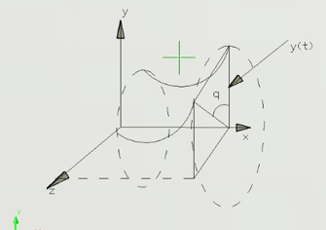

**Рис. 2.1. Построение поверхности вращения**

Из рис. 2.1 видно, что координаты точки на поверхности могут быть определены с помощью следующего выражения: Q(t, q)=[x(t), y(t)cos(q),y(t)sin(q)].

Таким образом, математическое выражение, описывающее поверхность вращения, можно представить в матричном виде следующим образом.

, где *(x(t),y(t),z(t),1)* однородные координаты на вращаемой кривой.

Аналогично можно получить математические выражения для поверхностей, полученных в результате вращения кривой относительно осей Y и Z.

В случае, если необходимо выполнить поворот кривой относительно оси, не совпадающей ни с одной из координатных осей, задача может быть решена путем сведения ее к более простой - к повороту относительно одной из координатных осей (например, с осью X).

Для этого необходимо выполнить следующие преобразования:

* Перенести точки на оси в начало координат.
* Выполнить необходимые повороты для совмещения оси с осью Z.
* Повернуть вокруг оси Y на угол 900 для совмещения исходной оси с осью X.
* Выполнить поворот относительно оси X.
* Выполнить обратные преобразования.

### Поверхность соединения (линейчатая поверхность).

Поверхность соединенияможет быть получена в результате линейного интерполирования между двумя граничными кривыми. Другое название такой поверхности – плазовая или линейчатая поверхность [3,4]. Еще ее называют моделью, построенной на основе смешивания профилей (blend).

Математически линейная поверхность описывается следующим образом:



Где и *r(u,0)*, *r(u,1)* - граничные кривые, *u* и *v* - функции смешивания.

### Поверхность перемещения (заметающая поверхность).

Поверхность перемещения, как говорилось выше, формируется в результате перемещения кривой вдоль образующей. Модели, построенные на основе перемещения кривой вдоль образующей, принято называть sweep - моделями.

В простом случае такая поверхность может быть представлена с помощью математического выражения следующего вида:

*Q(t,s)=P(t)T(s)*

*P(t) –* параметрическое представление перемещаемой кривой. *T(s)* - заметающее преобразование, которое может быть представлено в виде матрицы.

Простейшее заметающее преобразование в случае перемещения кривой вдоль отрезка прямой длиной ***n,*** параллельнойоси ***Z*** может быть представлено следующим образом***:***



Можно усложнить модель, построенную в результате перемещения кривой вдоль отрезка прямой, и при этом сохранить математическое описание этой модели в виде матричных преобразований. Например, необходимо выполнить перенос профиля вдоль оси Z на 10 единиц, при этом выполняя поворот профиля относительно оси Z на 2П. В этом случае матричное преобразование будет выглядеть следующим образом:



Предположим, что перемещение кривой происходит не вдоль отрезка прямой, а вдоль кривой (образующей), математическое описание которой задано. Такое перемещение профиля называют «заметанием на месте». Суть построения модели состоит в поиске плоскостей, в которых находятся сечения поверхности. Сечения в каждой плоскости полностью совпадают с исходным профилем. Уравнения плоскостей, в которых располагаются сечения, можно найти, зная уравнение касательной в точке на образующей кривой. Эта точка принадлежит текущей плоскости сечения. Касательная является нормалью к плоскости сечения, а значит ее математическое описание позволяет вывести математическое выражение плоскости сечения.

Рассмотрим пример. Пусть необходимо выполнить «заметанием на месте» профиля, расположенного в плоскости YZ вдоль образующей, которая находится в плоскости XY. Образующая задана в параметрическом виде следующим образом: *x=5s2, y=3s*. Для того, чтобы разместить профиль в плоскости сечения, перемещаясь вдоль образующей, необходимо совместить нормаль к плоскости, в которой находится профиль в начале перемещения, с касательной к образующей в текущей точке. Т.е. выполнить поворот относительно оси Z (т.к. образующая находится в плоскости XY) на угол

$α=arctg\frac{dy}{dx}=arctg\frac{3}{10s}$.

Таким образом, заметающее преобразование *T(s)* будет выглядеть следующим образом:



При построении более сложной поверхности перемещения не всегда удается получить необходимое математическое выражение для заметающего преобразования. В этом случае прибегают к дополнительным преобразованиям перемещаемой кривой, а также вводят дополнительные кривые, позволяющие усложнить алгоритм перемещения профиля вдоль образующей. Одно из возможных усложнений поверхностей перемещения – это перемещение нескольких профилей вдоль образующих с одновременным их смешиванием (lofting- поверхности).

На рис.2.2 схематично показаны основные принципы создания поверхностей на основе перемещения профиля (аналогично формируются и твердотельные модели).

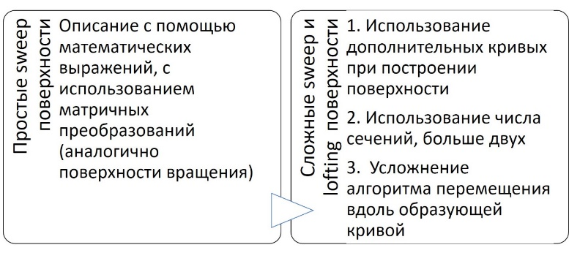

**Рис.2.2. Основные принципы формирования моделей на основе перемещения профиля**

**3. ВОЗМОЖНОСТИ PRO/ENGINEER (CREO PARAMETRIC) ДЛЯ СОЗДАНИЯ ГЕОМЕТРИЧЕСКИХ МОДЕЛЕЙ ПО КИНЕМАТИЧЕСКОМУ ПРИНЦИПУ**

# **3.1. Общие сведения о Pro/ENGINEER (Creo Parametric)**

Разработчиком САПР Pro/ENGINEER является корпорация Parametric Technology Corporation (PTC). Коммерческое использование этой САПР началось в 1988 году. В настоящее время Pro/ENGINEER является одной из самых распространенных в мире интегрированных систем автоматизации проектирования на предприятиях, разрабатывающих сложные изделия в различных отраслях промышленности [1].

Функциональность Pro/ENGINEER базируется на ядре GRANITE, которое разработано в компании PTC, и ориентировано на твердотельное параметрическое моделирование.

На рис. 3.1 показаны основные фундаментальные принципы, заложенные в САПР Pro/ENGINEER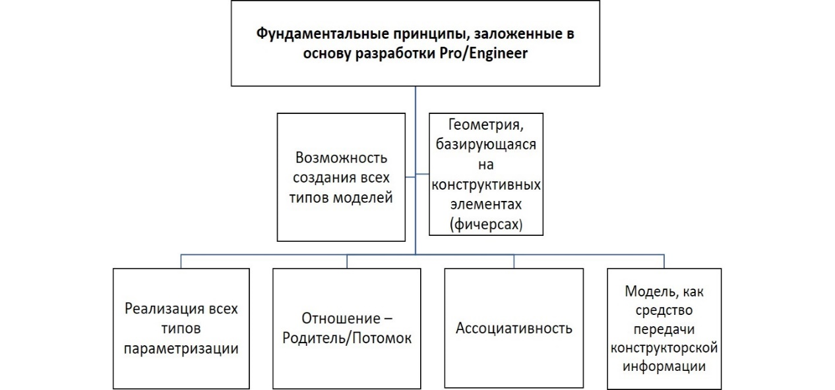

**Рис. 3.1. Фундаментальные принципы САПР Pro/ENGINEER (Creo Parametric)**

В Pro/ENGINEER геометрия модели управляется размерами и параметрами. Поэтому любые изменения размера или параметра приводят к пересчету геометрии.

При создании геометрических моделей в Pro/ENGINEER используется иерархическая параметризация, что отражено в дереве построения модели, которое постоянно присутствует в процессе ее создания на рабочем поле интерфейса. Дерево построения позволяет реализовывать идею косвенного редактирования моделей.Основным принципом иерархической параметризации является отношение Родитель/Потомок. Фиксация всех этапов построения модели в дереве построения и есть определение отношений Родитель/Потомок***.*** При создании нового конструктивного элемента, все другие элементы модели, на которые ссылается создаваемый конструктивный элемент, становятся его Родителями***.*** Изменение Родительского конструктивного элемента приводит к изменению всех его потомков.

Важной особенностью Pro/ENGINEER является использование при создании геометрических моделей так называемых фичерсов. Фичерсы – одиночные или составные конструктивные элементы, содержащие информацию о своем составе и легко изменяемые в процессе проектирования (фаски, ребра и т.п.). Фичерсы помнят свое окружение не зависимо от внесенных в геометрическую модель изменений. Важной особенностью фичерсов является то, что они сами, являясь параметризованными объектами, связаны с другими элементами геометрической модели.

Все моделиPro/ENGINEER содержат в себе те или иные принципы параметризации. Так например, все чертежи (эскизы) в Pro/ENGINEER являются параметризованными. При их создании используются принципы геометрической, табличной и вариационной параметризации. Особенности параметрических чертежей в Pro/ENGINEER будут рассмотрены позже при изучении соответствующих инструментов системы.

В 2010 году компания PTC представила на мировом рынке CAD/CAM/CAE- интегрированных решений САПР нового поколения - Creo Parametric, которая объединяет три продукта компании - Pro/ENGINEER (для параметрического моделирования), CoCreate (для прямого моделирования) и ProductView (для визуализации) [1]. Инновационность Creo Parametric заключается, во-первых, в том, что система предоставляет использователю все существующие методы проектирования: 2D, 3D, параметрическое или прямое моделирование, а во-вторых, она не является единым монолитным продуктом, а представляет собой набор интегрированных приложений, которые разработаны на единой модели данных. Несмотря на новое название и обновленную структуру САПР, PTC обеспечила в Creo Parametric полную совместимость по данными с предыдущими версиями Pro/ENGINEER. Таким образом, все наработки в области освоения алгоритмов построения трехмерных моделей с использованием Pro/ENGINEER, могут быть применены при работе в среде САПР Creo Parametric. Отличие работы в Creo Parametric от Pro/ENGINEER состоит только в вызове соответствующих команд, что связано с полным переходом в Creo Parametric к ленточному меню. Поэтому далее особенности выполнения команд будут рассмотрены в основном на в среде САПР Pro/ENGINEER.

**3.2. Команды Pro/ENGINEER (Creo Parametric), позволяющие создавать модели по кинематическому принципу**

Средства Pro/ENGINEER (Creo Parametric) позволяют создавать геометрические модели отдельных деталей или сборок с помощью различных методов, используемых в геометрическом моделировании. На рис. 3.2 представлены команды, позволяющие создавать геометрические модели по кинематическому принципу.

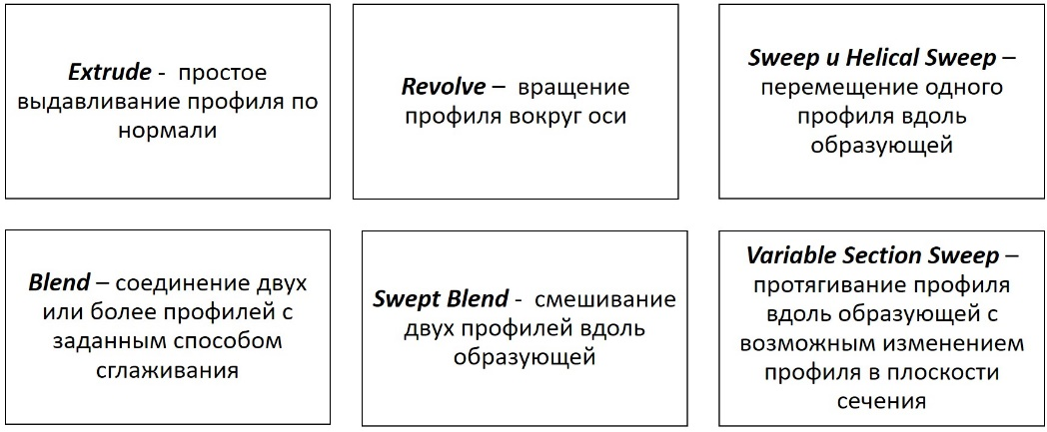

**Рис. 3.2. Команды Pro/ENGINEER (Creo Parametric), реализующие кинематический принцип**

Прежде чем перейти к изучению команд, позволяющих строить модели по кинематическому принципу, рассмотрим возможности построения параметрических чертежей в Pro/ENGINEER (Creo Parametric) – Sketch, т.к. именно в Sketch происходит построение основных кривых, которые участвуют в выполнении изучаемых команд

# **3.2.1.** **Создание эскиза в Pro/ENGINEER и Creo Parametric**

Интерфейс Pro/ENGINEER включает в себя следующие составляющие:

* **Главное (падающее меню)** – расположено вверху рабочего поля, содержит стандартные опции.
* **Панели инструментов**: главная панель инструментов находится под падающим меню, панели инструментов для создания эскизов и конструктивных элементов находятся справа.
* **Диалоговые панели инструментов -** появляются при запуске команды, создающей тот или иной конструктивный элемент.
* **Менеджер меню** используется для некоторых функций системы.
* **Навигатор** – в нем располагается дерево построения модели или сборки.

В отличие от Pro/ENGINEER в Creo Parametric используется ленточное меню, ориентированное на панели инструментов, аналогичные тем, которые используются в Pro/ENGINEER.

В среде САПР Pro/ENGINEER могут быть созданы трехмерные поверхностные и твердотельные модели.

Работа вPro/ENGINEER начинается с выбора нового объекта, который может быть: **Sketch** – эскизом, **Part** – деталью или **Assembly** – сборкой.

Выбор нового объекта происходит через диалоговое окно, которое показано на рис. 3.3.

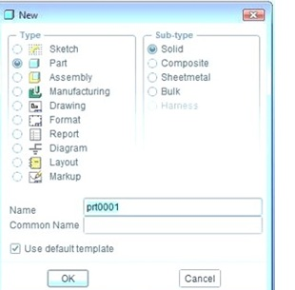

**Рис. 3.3. Выбор нового объекта при работе в Pro/ENGINEER**

Основой для создания модели детали является **эскиз** [5,6]. Именно эскиз определяет сечение, с использованием которого строится любая модель, основанная на кинематическом принципе построения. В системе **Pro/ENGINEER** все ***эскизы – параметрические***, т.е. управляются с помощью параметров, размеров и соотношений. Эскиз может быть создан в режиме сечения твердотельной или поверхностной модели, тогда новый объект будет с расширением – ***Sketch***, или в режиме детали, в этом случае новый объект будет с расширением ***part.*** В обоих случаях для создания эскиза используется команда ***Sketch***.

Итак, эскиз может быть создан в двух режимах: в режиме создания непосредственно эскиза, не зависимого от детали, и в режиме создания детали. Другими словами, эскиз может быть отдельно существующим двумерным объектом, и дальнейшее его использование в создании моделей прекращается. Или эскиз может служить основой для построения трехмерной модели твердотельной или поверхностной.

Рассмотрим процесс настройки режима сечения**.**

В Pro/ENGINEER вход в режим настроек сечения происходит через падающее меню ***Sketch/Options***

Изменение стандартных настроек эскиза происходит в меню, показанном на рис.3.4.

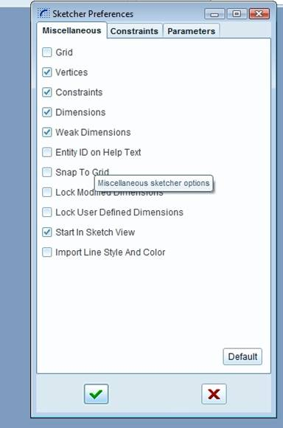 - Cетка

- Вершины

* Закрепления
* Размеры
* Слабые размеры
* ID объекта в подсказке
* Привязка к сетке
* Блокировать фиксированные

размеры

* Блокировать размеры пользователя
* Ориентировать эскиз в плоскости

рисования

* Сохранять цвет и стиль линий

**Рис. 3.4. Меню Pro/ENGINEER изменения настроек сечения**

В режиме сечения создаются двумерные параметрические чертежи. Меню - Constraints (закрепления) позволяет выбрать принципы геометрической параметризации, которые будут использоваться при создании эскиза. Меню фиксации способов закрепления из всех возможных показано на рис.

Для настройки параметров эскиза необходимо задать следующие опции: выбор точки отсчета – origin; угол наклона координатной сетки – angle; выбор системы координат Cartesian или Polar (декартова или полярная); шаг сетки автоматически или выбор – Grid; точность - число знаков после запятой и выбор относительной точки регенерации. Все эти параметры можно задать в меню, показанном на рис. 3.5.

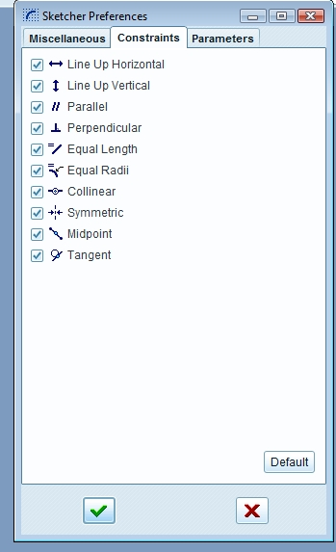 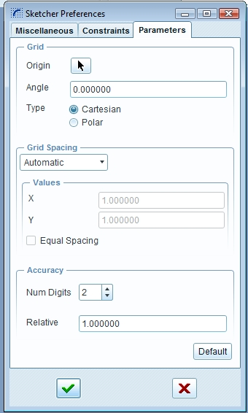

а) б)

**Рис. 3.5. Меню Pro/ENGINEER – настройка закреплений и настройки параметров эскиза:**

а) настройка закреплений; б) настройка эскиза

Команды создания примитивов могут быть выбраны из падающего меню (рис. 3.6) или из панели инструментов.

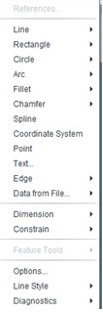 **d5**

а) б)

**Рис. 3.6. Способы вызова команд создания примитивов:**

а) из падающего меню; б) из панели инструментов

В табл. 3.1 показаны различные способы создания отдельных примитивов

*Таблица 3.1.*

**Способы создания примитивов**

|  |  |
| --- | --- |
| Отрезок прямой и осевые линии | d18 |
| Четырехугольники | d19 |
| Окружность и эллипс |  |
| Дуга | **d21** |
| Точка | d24 |

Команды редактирования эскиза отражены в табл. 3.2.

*Таблица 3.2.*

**Команды редактирования эскиза**

|  |  |
| --- | --- |
| Скругление | d22 |
| Снятие фаски | d23 |
| Копирование (при создании эскиза в режиме детали) | **d26** |
| Обрезать или разделить детали | **d27** |
| Зеркальное отражение | d29 |

Для создания параметрического чертежа в режиме создания эскиза используются параметры, которые позволяют закрепить за примитивами некоторые геометрические параметры (свойства). К таким параметрам относятся следующие: вертикальные линии, горизонтальные линии, примитивы перпендикулярны друг к другу, примитивы касаются друг друга, зафиксирована середина примитива; определена точка, которая лежит на примитиве или его продолжении, примитивы симметричны, равенство длин примитивов, примитивы параллельны друг другу. Выбор таких параметров называется в Pro/ENGINEER и Creo Parametric, как говорилось выше, закреплением геометрических параметров.

Для выбора закреплений используется меню, показанное на рис. 3.7.

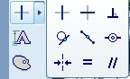

**Рис. 3.7. Меню выбора закреплений**

**Нанесение размеров на эскиз.**

Все размеры на эскиз наносятся автоматически. Размеры в Pro/ENGINEER параметризованные, т.е. каждый размер имеет свое наименование (обозначен переменной) и геометрически связан с другими размерами в эскизе, например, после закрепления. Размеры могут быть изменены в режиме редактирования. Изменить можно как отдельно - каждый размер, так и группу размеров. Также можно проставить дополнительные размеры, не проставленные автоматически. Простановка таких размеров возможна, если они не входят в противоречие с параметрами уже проставленных размеров.

Для изменения размеров группы примитивов эскиза необходимо выделить несколько примитивов с помощью объемлющей рамки. В этом случае размеры могут быть изменены в динамическом окне. Для того, чтобы изменение очередного размера не привело к искажению эскиза, необходимо отключить пошаговый пересчет эскиза – отключить регенерацию – ***Regenerate***. На рис. 3.8 показан диалог при редактировании размеров группы примитивов

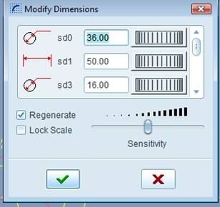

***.***

**Рис. 3.8. Редактирование размеров группы примитивов**

В Pro/ENGINEER и Creo Parametricесть возможность создания параметрической модели эскиза средствами вариационной параметризации**.** Наличие символьного обозначения каждого размера позволяет задавать соотношения размеров с помощью математических формул. Написание формулы осуществляется через падающее меню – ***Tools/Relations*** (рис***.*** 3.9).

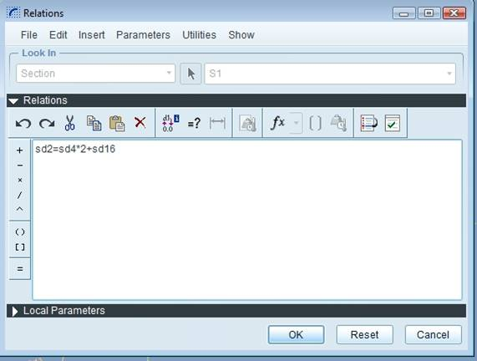

**Рис. 3.9. Меню– *Tools/Relations***

Более сложные примитивы можно вставить в эскиз, используя библиотеку эскизов (рис. 3.10).

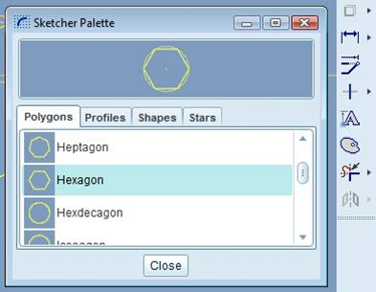

**Рис. 3.10. Вставка параметризованных эскизов из библиотеки**

# **Построение кривых – Curve**

Как говорилось ранее, в построении геометрических моделей используются кривые. Рассмотрим возможности Pro/ENGINEER (Creo Parametric) для построения кривых.

Кривые могут быть построены по точкам, на основе формулы, также кривая может быть сечением какой-либо построенной геометрической модели.

Команда, позволяющая выполнить построение кривой – Curve, может быть вызвана из ленточного меню. После вызова команды на рабочем поле появляется Menu Manager (рис.3.11), позволяющий выбрать способ построения кривой.

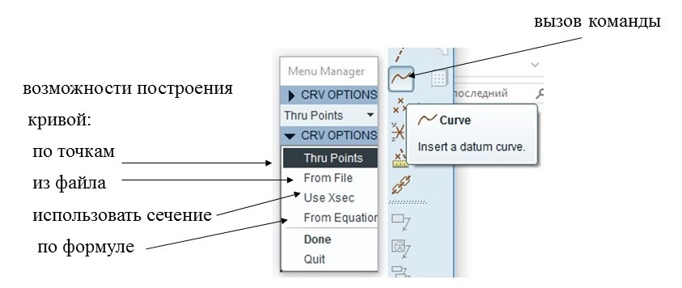

**Рис. 3.11. Основное меню команды Curve**

Рассмотрим подробно способ создания кривой по формуле (From Equation).

После выбора этой опции необходимо перейти к заданию системы координат. Для этого нужно выполнить два шага: выбрать в дереве построения – строку, определяющую систему координат, а затем задать тип системы координат: декартова, сферическая, цилиндрическая (рис. 3.12).

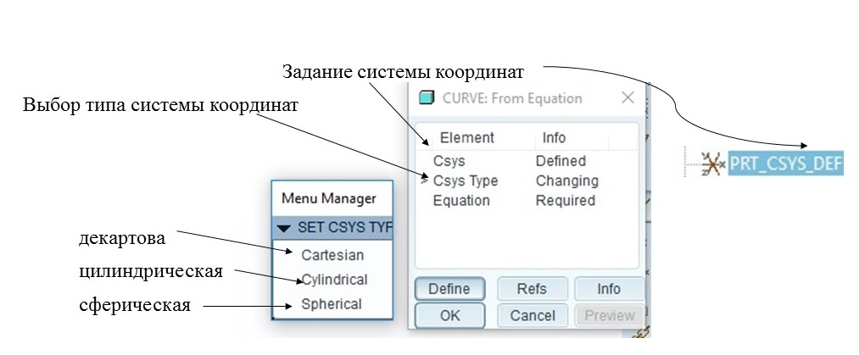

**Рис. 3.12. Выбор системы координат**

После этого можно перейти к заданию математического выражения для кривой. На рис. 3.13 показан диалог команды при задании кривой Безье третьей степени.

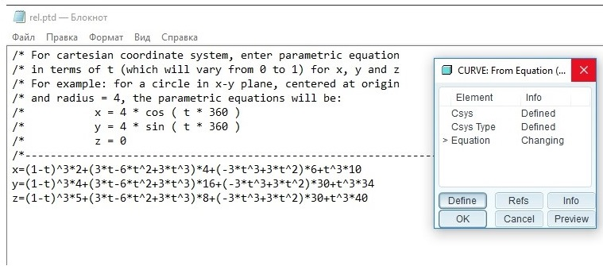

**Рис. 3.13. Диалог команды Curve при описании кривой Безье третьей степени с помощью математического выражения**

После выполнения этого шага, необходимо закончить выполнение команды. На рис. 3.14 показаны две кривые – кривая Эрмита и кривая Безье третьей степени, построенные с помощью команды Curve.

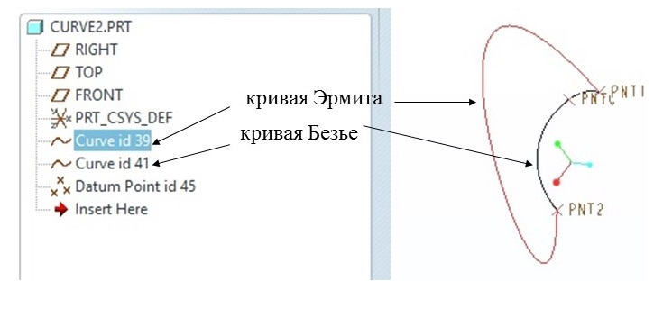

**Рис. 3.14. Результат выполнения команды Curve**

# **Простое выдавливание – Extrude**

Команда Extrude может быть вызвана из падающего меню Pro/ENGINEER, а также из панели инструментов (ленточного меню) как Pro/ENGINEER, так и Creo Parametric, нажатием на пиктограмму вида -

6.jpg

С помощью команды Extrude могут быть созданы твердотельные геометрические модели с добавлением или удалением материала, поверхностные и тонкостенные геометрические модели. Переход в режим отрисовки выдавливаемого профиля происходит через опцию ***Placement/Define***. На рис. 3.15 показан диалог команды после ее вызова.

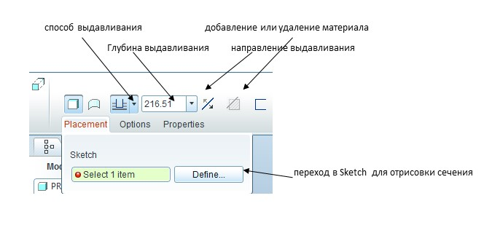

**Рис. 3.15. Диалог команды Extrude после ее вызова**

В случае редактирования эскиза в диалоге команды необходимо выбрать опцию ***Placement*** и перейти в режим ***Edit***.

Следует отметить, что при работе в режиме Sketch часто возникает необходимость создания дополнительных привязок. Для этого сначала необходимо перейти в режим редактирования эскиза, вызвать правой кнопкой мыши контекстное меню и выбрать ***References***. Меню работы с дополнительными привязками показано на рис. 3.16.

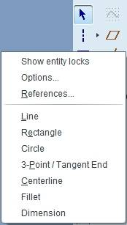

**Рис. 3.16. Переход к созданию дополнительных привязок**

Основные способы выдавливания, которые позволяет выполнить команда Extrude, показаны на рис. 3.17.

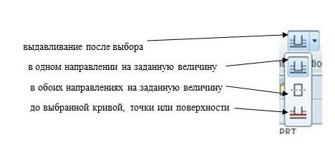

**Рис. 3.17. Выбор способа выдавливания**

Рассмотрим этапы построения твердотельной модели, показанной на рис. 3.18, средствами команды Extrude.

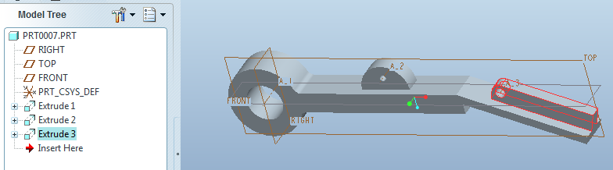

**Рис. 3.18. Твердотельная модель, построенная с помощью команды Extrude.**

Для создания данной твердотельной модели необходимо выполнить команду Extrude 3 раза. На рис. 3.19, 3.20, 3.21 показаны этапы выполнения Extrude для создания основной части детали

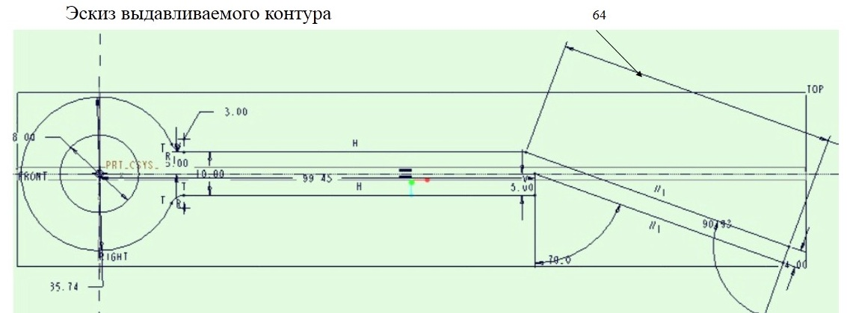

**Рис. 3.19. Эскиз для выполнения команды Extrude**

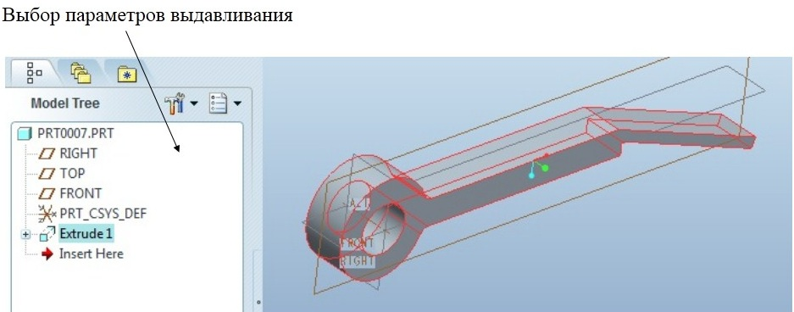

.

**Рис. 3.20. Выбор параметров выдавливания в команде Extrude**

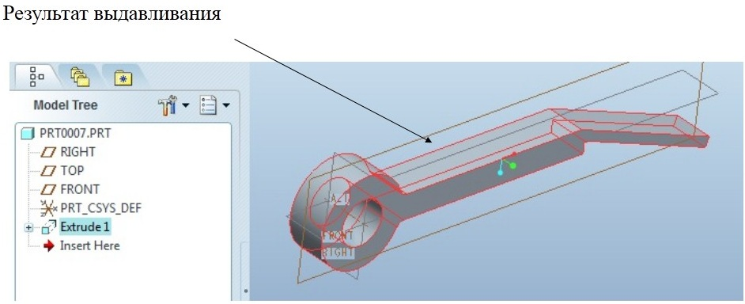

**Рис. 3.21. Результат выполнения команды Extrude**

После создания основной части детали необходимо построить еще две детали, привязанные к основной. Для этого дважды используется команда Extrude. При создании эскизов обязательным этапом является выбор привязок к граням основной детали ***References***. На рис. 3.22 и 3.23 показаны этапы выполнения команды Extrude для завершения построения твердотельной детали.

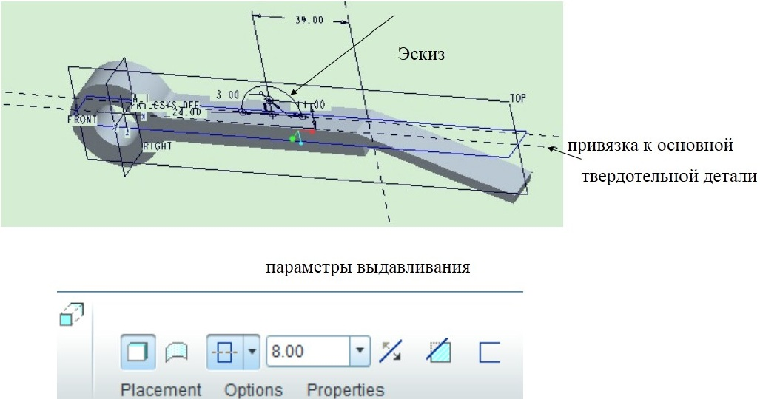

**Рис.3.22. Первый этап выполнения команды Extrude**

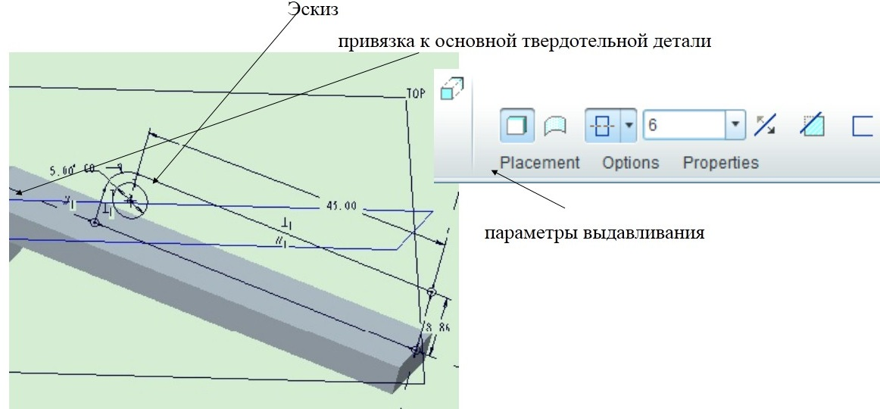

**Рис. 3.23 Второй этап выполнения команды Extrude**

**3.2.4. Команда построения геометрической модели на основе вращения - Revolve**

Команда Revolve позволяет построить геометрическую модель на основе вращения замкнутого контура (сечения, профиля). Модель может быть поверхностной, твердотельной или тонкостенной. В Pro/ENGINEER команда может быть вызвана из падающего меню (рис. 3.24) или из ленточного меню, которое находится справа от рабочего поля. В Creo Parametric данная команда также, как и все остальные, может быть вызвана только из ленточного меню.

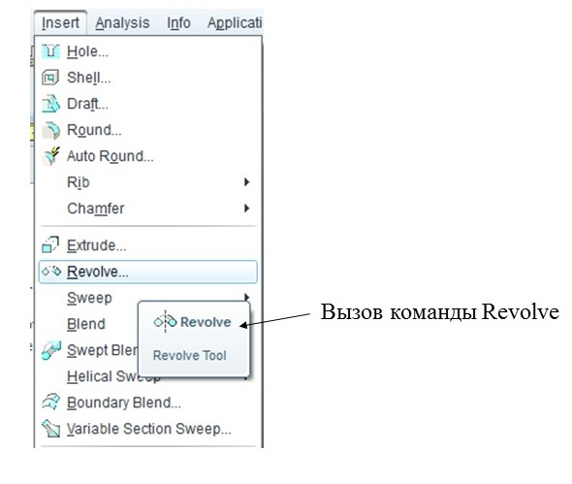

**Рис. 3.24. Вызов команды Revolve из падающего меню**

Рассмотрим подробно этапы работы команды для создания геометрической модели.

После входа в команду вращения появляется диалог, который показан ниже (рис. 3.25). Для создания детали необходимо прейти в режим Sketch. Это происходит также в диалоге команды (Placement/Define)

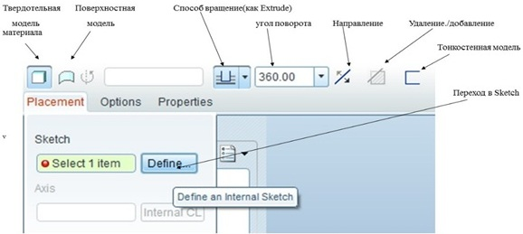

**Рис. 3.25. Диалог команды Revolve при создании модели**

В случае, если геометрическая модель, созданная с помощью команды Revolve, находится в режиме редактирования, аналогичный диалог выглядит следующим образом (рис.3.26).

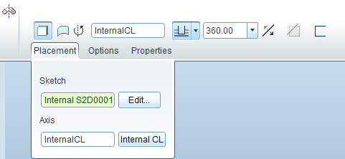

**Рис. 3.26. Диалог команды Revolve при редактировании модели.**

Отрисовка контура происходит в режиме создания эскизов (Sketch), плоскость отрисовки может быть привязана к грани ранее созданной модели.

Для создания геометрической модели, показанной на рис. 3.28, необходимо создать контур следующего вида (рис. 3.27). Важным моментом является задание оси вращения, для который в режиме эскиза есть специальная опция – Geometry Centerline. Как видно из рис. 3.27, после выбора положения оси вращения все размеры контура определены относительно этой оси, как диаметральные.

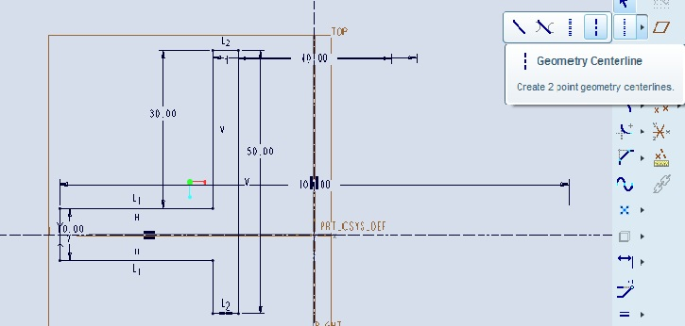

**Рис. 3.27. Задание оси вращения в режиме отрисовки контура**

Результатом вращения этого контура относительно заданной оси является деталь, показанная на рис. 3.28.

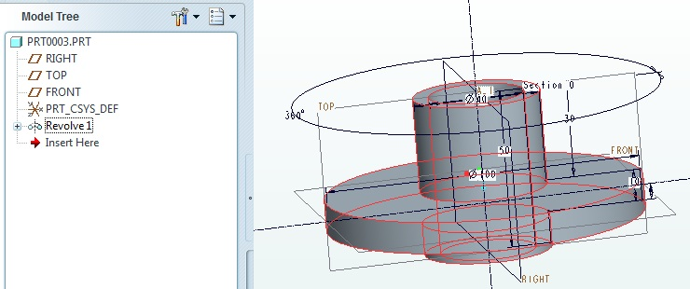

**Рис. 3.28. Деталь, созданная с помощью команды Revolve**

# **3.2.5**. **Соединение (сопряжение) профилей – команда Blend**

Команда Blend позволяет построить геометрическую модель в процессе соединения двух или более профилей, используя определенный закон сглаживания (straight или smooth).

В Pro/ENGINEER данная команда может быть вызвана только из падающего меню (рис. 3.29). Команда позволяет создавать твердотельную, тонкостенную или поверхностную модель [6]. Также с помощью этой команды можно выполнить удаление материала из созданной ранее модели.

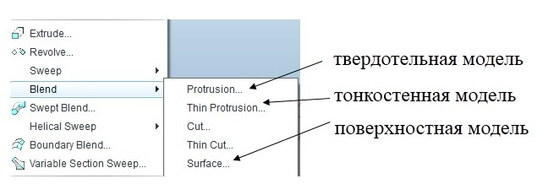

**Рис. 3.29. Вызов команды Blend из падающего меню Pro/ENGINEER - Insert**

После входа в команду необходимо выбрать способ построения модели: без поворота сечений: первый случай - сечения параллельны друг другу (опция – Parallel); второй случай - построение с поворотом сечения (опция – Rotational). Выбор способа работы с сечениями происходит в меню – Manager (рис. 3.30).

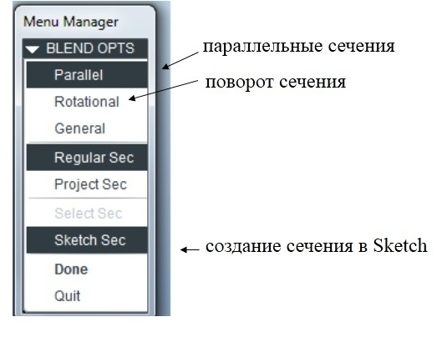

**Рис. 3.30. Меню Manager для выбора способа работы с сечениями**

Рассмотрим подробно работу команды при использовании параллельных сечений.

В этом случае важным этапом при построении модели является задание атрибутов, значение которых позволяет выбрать тип аппроксимации поверхности между профилями: спрямление - Straight (линейная аппроксимация) и сглаживание – Smooth (нелинейная аппроксимация) (рис. 3.31).

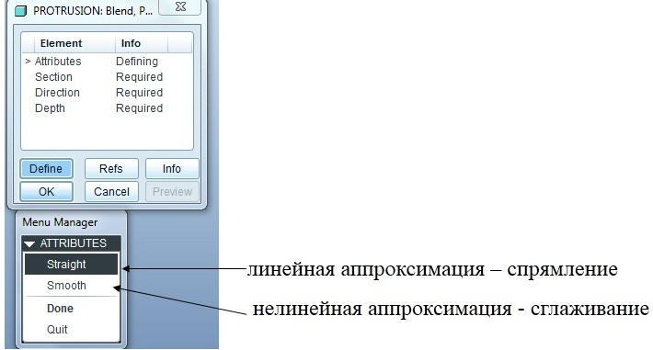

**Рис. 3.31. Задание атрибутов построения**

Для перехода в режим отрисовки сечения необходимо сначала определить плоскость, в которой будет создан эскиз. В связи с тем, что для построения трехмерной модели используется два и более сечений, для создания каждого следующего сечения необходимо перейти в режим редактирования Sketch и выбрать опцию Toggle Section.

# Расстояние между сечениями задается с помощью переменной DEPTH. В случае построения трехмерной модели детали, привязанной к какой-либо грани ранее построенной трехмерной модели с помощью команды Blend в команде появляется меню, позволяющее задать определить расстояния между сечениями в соответствии с положением ранее построенной геометрической модели (рис. 3.32).

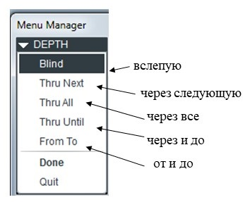

**Рис. 3.32. Выбор способа задания расстояния между сечениями в случае привязки к другой трехмерной модели**

Рассмотрим этапы выполнения команды Blend для создания модели, показанной на рис. 3.33.

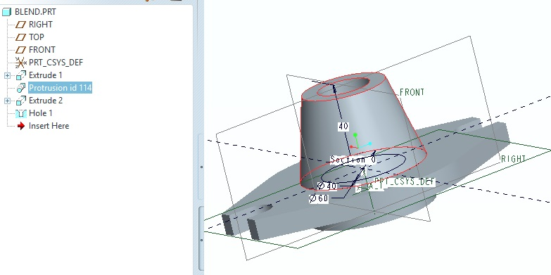

**Рис. 3. 33. Деталь, построенная с помощью команд Blend и Extrude**

Команда Blend выполняется после команды Extrude, т.е. твердое тело, построенное с помощью команды Blend, привязано к грани твердого тела, построенного с помощью команды Extrude. На рис. 3.34 показан эскиз контура, который используется в команде Extrude.

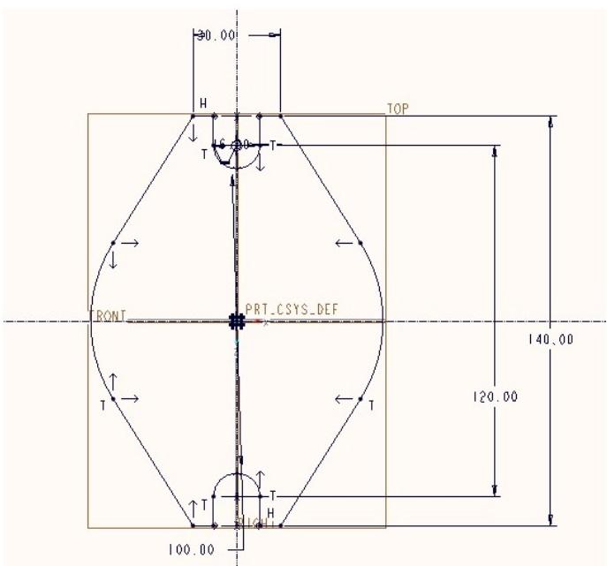

**Рис. 3.34. Эскиз для выполнения команды Extrude**

# На рис 3.35 показан результата выполнения команды Extrude.

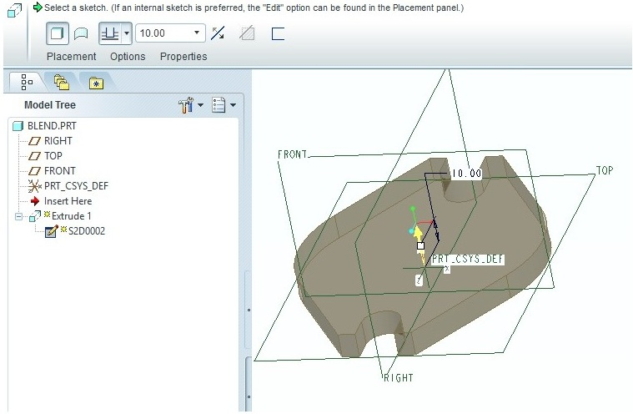

**б)**

**Рис. 3.35. Результат выполнения команды Extrude**

После вызова команды Blend необходимо выбрать грань твердого тела, построенного с помощью команды Extrude, задать необходимые атрибуты построения (параллельные сечения и линейная аппроксимация), а затем перейти к построению двух сечений детали. Построение каждого сечения происходит в Sketch при обязательном выборе опции Toggle Section (рис. 3.36).

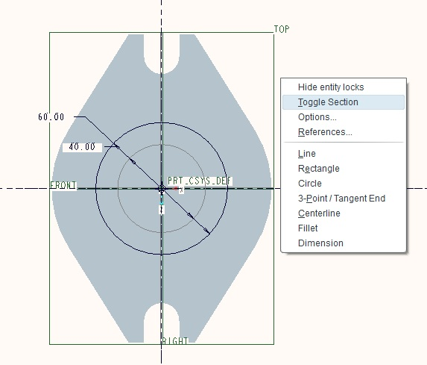

**Рис. 3.36. Построение двух сечений в команде Blend**

После отрисовки сечений детали необходимо задать расстояние между ними (рис. 3.37).

10

**Рис. 3.37. Задание расстояния между сечениями в команде Blend**

После этого построение твердого тела в результате соединения двух сечений закончено. Аналогично можно построить тонкостенную и поверхностную геометрическую модель на основе соединения сечений.

При построении трехмерной модели соединения сечений с их поворотом необходимым этапом является создание новой системы координат. Относительно оси системы координат задаются размеры сечения. Кроме этого, относительно выбранной системы координат происходит поворот сечений. В рамках данного методического пособия эта возможность команды Blend не рассматривается.

# **3.2.6.** **Перемещение профиля вдоль траектории - команда Sweep**

Команда Sweep позволяет построить различные типы геометрических моделей: твердотельные (с удалением и без удаления материала), поверхностные или тонкостенные в результате перемещения контура вдоль заданной траектории [5]. Кривая, определяющая траекторию перемещения профиля, в этом случае выполняет роль как образующей кривой, так и направляющей кривой, т.е. помимо направления перемещения задает положение профиля в трехмерном пространстве в плоскостях сечения геометрической модели.

Вызов команды sweep в Pro/ENGINEER происходит из падающего меню (рис. 3.38), в Creo Parametric есть соответствующая пиктограмма в ленточном меню.

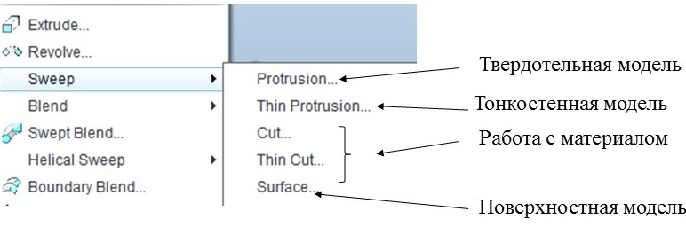

**Рис. 3.38. Вызов команды Sweep в Pro/ENGINEER**

Дальнейшая работа в команде определяется несколькими параметрами: типом создаваемой модели (тонкостенная, поверхностная или твердотельная), и тем, какое сечение используется при построении модели – открытое или закрытое.

Основное меню команды может иметь различное наполнение в зависимости от типа модели (рис. 3.39 и рис 3.40).

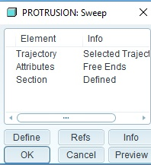 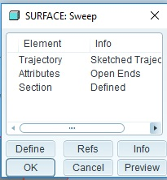

а) б)

**Рис. 3.39. Главное меню команды Sweep при создании: а) твердотельной модели; б) поверхностной модели**

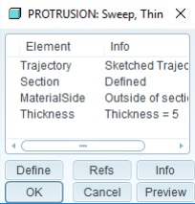

**Рис. 3.40. Главное меню команды Sweep при создании тонкостенной модели.**

В некоторых случаях, например, если твердое тело, которое строится с помощью команды Sweep, не связано с другим твердым телом, в главном меню может отсутствовать строка – Atributes.

После вызова команды сначала необходимо либо выбрать траекторию движения, т.е. образующую кривую, если она была построена до входа в команду, либо отрисовать ее непосредственно в команде, перейдя в Sketch. Выбор работы с сечением происходит в Menu Manager путем выбора опций – Sketch Traj или Select Traj. Если траектория состоит из нескольких примитивов, то их выбирают последовательно при одновременном нажатии клавиши Ctrl.

При выборе образующей в Menu Manager можно изменить направление движения по ней, а также - управлять работой, используя параметры образующей кривой (рис. 3.41).

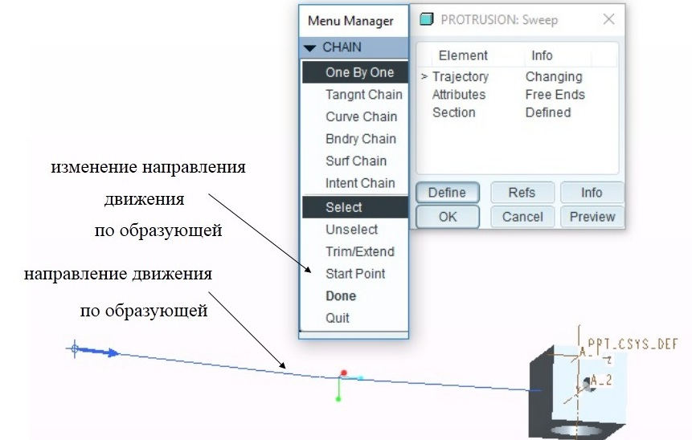

# **Рис. 3.41. Выбор траектории и изменение направления движения по ней**

Выбор атрибутов для построения модели происходит также в Menu Manager (рис.3.42). В зависимости от создаваемой модели атрибуты различны. При создании твердого тела с закрытым сечением необходимо определить привязку к имеющимся другим твердым телам – задать атрибут: присоединить концы или свободные концы. Если твердое тело строится с открытым сечением, то атрибут определяет возможность присоединения внутренних границ тела. При создании поверхностной модели с помощью атрибутов можно закрыть или открыть основание поверхности.

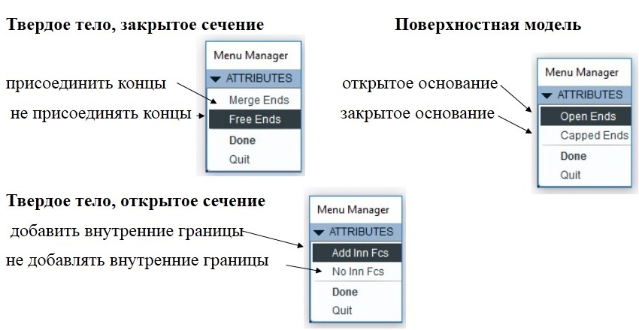

**Рис. 3.42. Выбор атрибутов при создании различных типов моделей**

Рассмотрим подробно построение твердого тела с закрытым и открытым сечением с помощью команды Sweep.

**Твердое тело с закрытым сечением** (рис. 3.43).

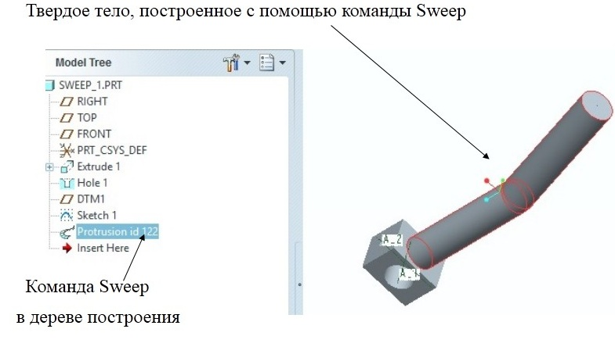

**Рис. 3.43. Результат использования команды Sweep для создания твердого тела в результате перемещения закрытого сечения**

Из дерева построения видно, что образующая кривая построена до входа в команду Sweep. Эскиз траектории показан на рис. 3.44.

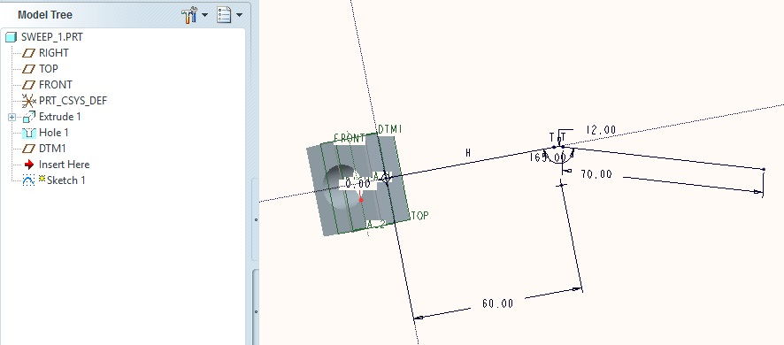

**Рис. 3.44. Эскиз образующей кривой (траектории перемещения) для твердого тела перемещения с закрытым сечением**

Следующий шаг – выбор необходимых атрибутов. Если выбран атрибут «присоединить концы» (Merge Ends), твердое тело, построенное с помощью команды Sweep, будет представлять собой единое целое с твердым телом, ранее построенным с помощью команды Extrude. В противном случае (Free Ends – «свободные концы»), два тела никак между собой связаны не будут.

Следующий шаг – построение сечения, для чего необходимо перейти в Sketch и, задав необходимые привязки, построить эскиз сечения, которое является замкнутой кривой, являющейся в данном случае окружностью (рис. 3.45).

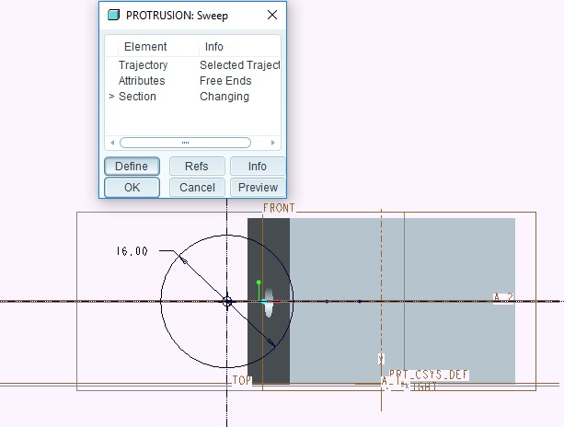

**Рис. 3.45. Эскиз замкнутого контура**

После создания эскиза сечения можно посмотреть результат моделирования в Preview, не выходя из команды. И только в том случае, если все параметры модели удовлетворяют поставленным условиям построения, выйти из команды. На этом создание модели закончено.

**Твердое тело с открытым сечением.**

Нарис. 3.46 показан результат выполнения команды Sweep при использовании открытого сечения.

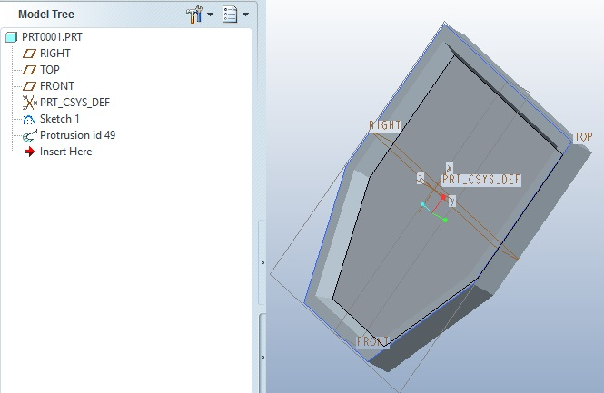

**Рис. 3.46. Результат построения твердого тела с открытым сечением с помощью команды Sweep**

Как и в предыдущем примере траектория перемещения построена до входа в команду Sweep. Эскиз образующей кривой показан на рис. 3.47.

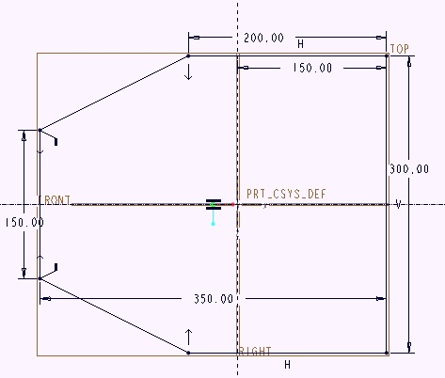

**Рис. 3.47. Эскиз образующей кривой (траектории перемещения) для твердого тела перемещения с открытым сечением**

Атрибут, используемый в этом случае для построения твердого тела, – Add Inn Fcs (добавить внутренние границы).

После этого необходимо построить открытое сечение, расположенное на траектории перемещения в точке, которая автоматически выбирается в команде. На рис. 3.48 показано положение открытого сечения на образующей кривой и его размеры.

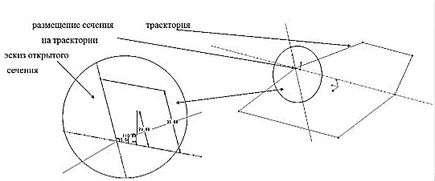

**Рис. 3.48. Открытое сечение в команде Sweep**

После отрисовки сечения также можно выполнить предварительный просмотр модели и завершить выполнение команды.

# **3.2.7. Перемещение профиля по спирали – команда Helical Sweep**

Команда Helical Sweep является частным случаем команды Sweep и позволяет построить геометрическую модель путем перемещения контура произвольной формы по траектории, представляющей собой спираль [6]. Форма спирали задается образующей, которая передает вид будущей модели в трехмерном пространстве.

Рассмотрим этапы построения детали с помощью команды Helical Sweep, а также возможности изменения параметров построенной модели.

Вызов команды в Pro/ENGINEER осуществляется из падающего меню – группа команд Insert (рис. 3.49). В Creo Parametric для вызова команды Helical Sweep в ленточном меню есть соответствующая кнопка.

1. 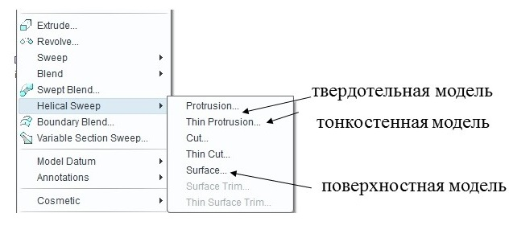
2. **Рис. 3.49. Вызов команды Helical Sweep в Pro/ENGINEER**
3. После вызова команды появляется меню (рис. 3.50), в котором необходимо выбрать атрибуты для построения модели; задать эскиз для образующей геометрической модели; определить шаг спирали, т.е. расстояние между ее витками; и задать эскиз профиля, перемещаемого по спирали.
4. 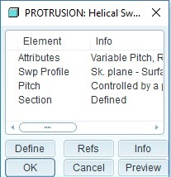

**Рис. 3.50. Главное меню команды Helical Sweep**

Для изменения атрибутов необходимо перейти в Menu Manager (рис. 3.51). В данном меню можно задать опцию изменения шага спирали, либо сделать шаг постоянным; определить способ построения модели – относительно оси или нормально к траектории, которая определяется спиралью; также есть возможность задания способа закручивания спирали – по часовой стрелке или против часовой стрелки.

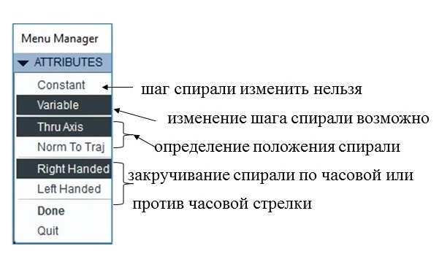

**Рис. 3.51. Задание атрибутов построения модели в команде Helical Sweep**

После задания атрибутов необходимо перейти к выполнению построения образующей спирали (траектории). При этом необходимо задать ось, как конструктивный элемент, подобно тому, как это выполнялось в команде Revolve. На рис. 3.52 показан эскиз образующей спирали. На эскизе видно, что на нем есть стрелка в точке, которая определяет начало перемещения профиля по спирали. Начало перемещения можно изменить.

1. 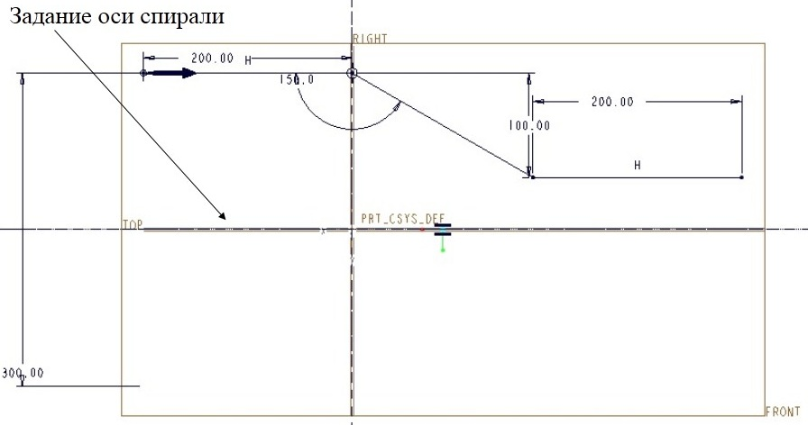
2. **Рис. 3.52. Эскиз образующей спирали**
3. В случае, если выбран атрибут, позволяющий изменять шаг спирали, следующим этапом построения модели является задание шага спирали. Первоначально его можно определить только в начальной и конечной точке образующей Для этого используется наглядная диаграмма и окно, в котором задается абсолютное значение шага (рис. 3.53).

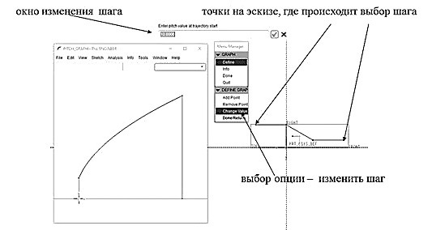

1. **Рис. 3.53. Задание шага в начале и в конце образующей**
2. Если образующая спирали содержит в себе число отрезков больше одного, допустимо задать несколько различных шагов на каждом отрезке спирали. Точки на образующей, где происходит изменение шага, определяют на эскизе в местах перехода от одного отрезка к другому. После выбора соответствующей точки на диаграмме появляется новый отрезок, который связан со значением шага на выбранном участке образующей. В Menu Manager за возможность добавления таких точек отвечает опция Add Point (рис. 3.54)

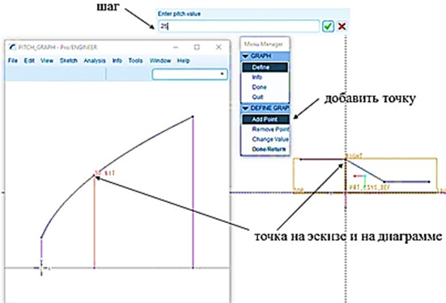

1. **Рис. 3.54. Добавление точек изменения шага спирали**
2. После всех этих шагов необходимо задать эскиз профиля. На рис. 3.55 показан эскиз профиля, который является окружностью.

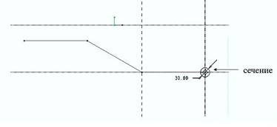

**Рис. 3.55. Эскиз профиля спирали**

1. Результат выполнения команды – деталь и дерево ее построения, показан на рис. 3.56.

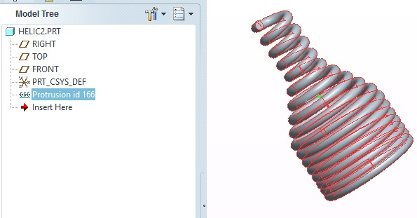

1. **Рис. 3.56. Деталь, построенная с помощью команды Helical Sweep**

# **3.2.8. Команда Variable Section Sweep – перемещение профиля вдоль нескольких образующих с возможностью изменения положения профиля**

Команда Variable Section Sweep позволяет перемещать профиль вдоль нескольких кривых, одна из которых выполняет роль образующей кривой, а другая роль направляющей кривой. Кроме этого, рассматриваемая команда позволяет изменять положение профиля в процессе протягивания.

Команда в Pro/ENGINEER может быть вызвана из падающего меню из группы команд Insert (рис. 3.57), или из ленточного меню (в Creo Parametric только из ленточного меню).

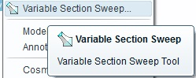

**Рис. 3.57. Вызов команды Variable Section Sweep**

С помощью рассматриваемой команды могут быть созданы твердотельные, поверхностные и тонкостенные геометрические модели. Особенностью данной команды является то, что все кривые, каждая из которых может быть образующей или направляющей, создаются до входа в команду.

На рис. 3.58 показан эскиз двух кривых, которые в дальнейшем используются при построении твердых тел с помощью команды Variable Section Sweep.

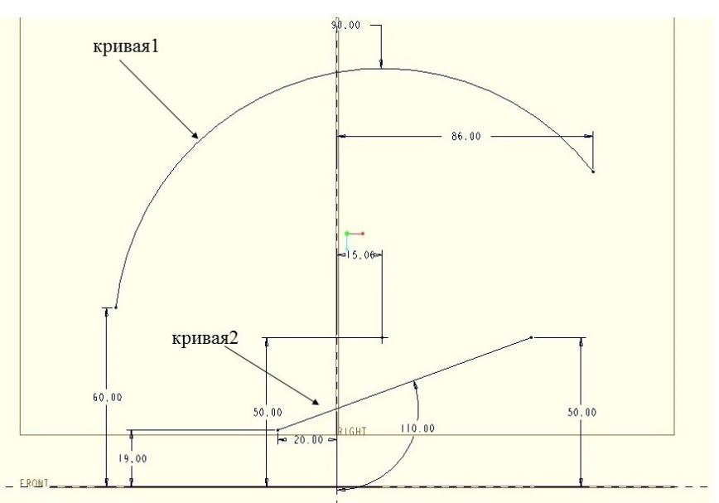

**Рис. 3.58. Кривые, используемые при построении геометрической модели**

После входа в команду необходимо выбрать одну из кривых, которая автоматически становится образующей кривой, и прейти в Sketch для отрисовки сечения или сечений (рис. 3.59).

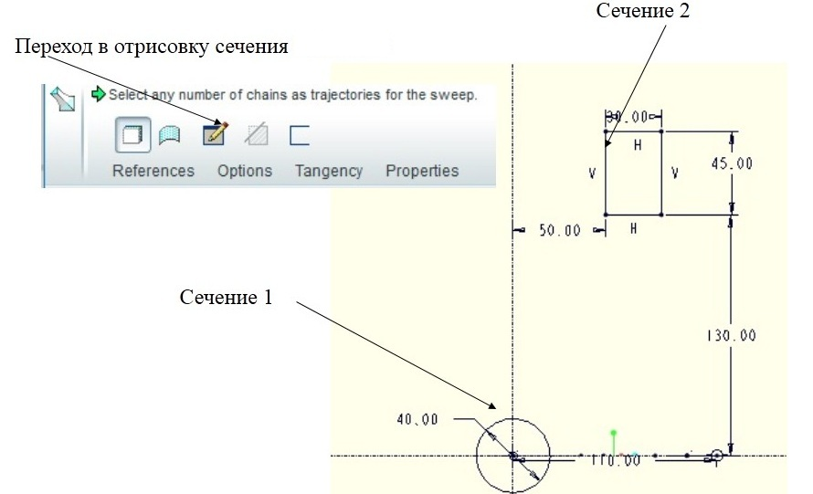

**Рис. 3.59. Переход к отрисовке сечений в Sketch**

Если в дальнейшем кривые больше не выбираются, то она же играет роль направляющей. В этом случае результат моделирования показан на рис. 3.60.

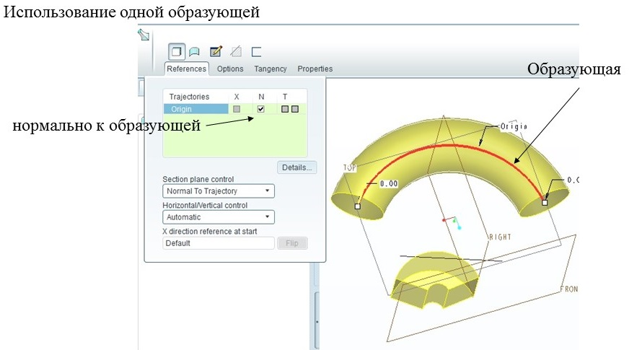

**Рис. 3.60. Результат выполнения команды в случае использования одной кривой в качестве образующей и направляющей**

В данной команде есть возможность использовать больше одной кривой при построении геометрической модели. Для этого необходимо выбрать опцию Details и перейти в меню Chain. В данном меню можно добавлять (Add) и удалять из построения кривые (Remove). После добавление кривой можно выбрать в качестве направляющей вторую кривую и результат построения будет уже другим. На рис. 3.61 показаны все вышеперечисленные шаги и результат построения модели в случае использования двух кривых – образующей и направляющей.

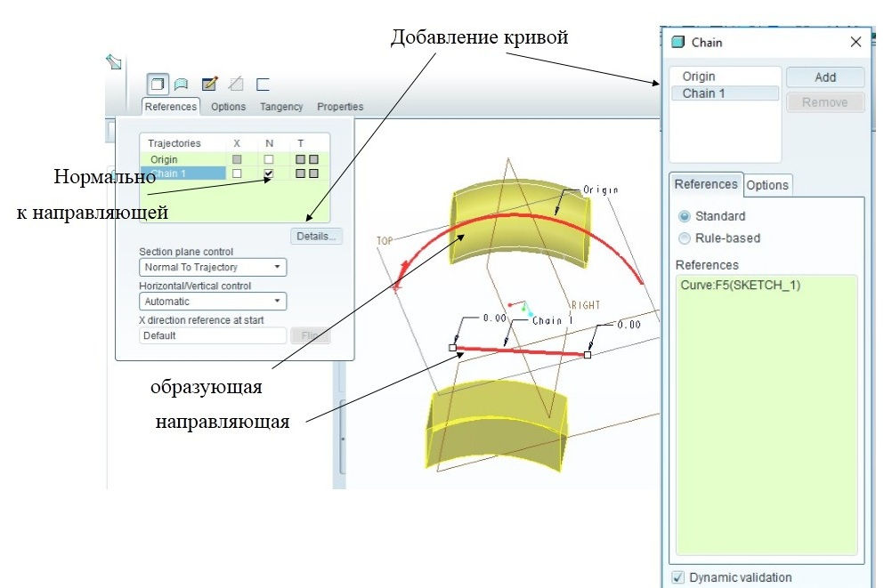

**Рис. 3.61. Использование образующей и направляющей кривой при выполнении команды Variable Section Sweep**

# **3.2.9.** **Команда Sweep Blend – смешивание профилей вдоль траектории (образующей)**

С помощью Команды Sweep Blend можно построить твердотельную, поверхностную или тонкостенную модель в результате смешивания (плавного сопряжения) двух или нескольких профилей вдоль заданной траектории. Кривая, определяющая направление перемещения, так же, как и в случае выполнения команды sweep, выполняет роль и образующей, и направляющей кривой.

Рассмотрим подробно интерфейс команды. При работе в Pro/ENGINEER вызов команды происходит из группы команд Insert (рис. 3.62)

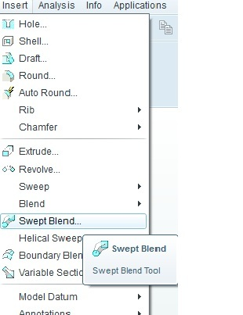

**Рис. 3.62. Вызов команды Sweep Blend в Pro/ENGINEER**

Для выполнения данной команды необходимо построить замкнутые кривые, которые являются сечениями (профилями) будущей трехмерной модели твердого тела или поверхностной модели, и образующую кривую, вдоль которой происходит смешивание сечений. Число сечений может быть больше двух. Сечения могут быть созданы, как до входа в команду, так и непосредственно при выполнении команды. Число сегментов в профилях должно быть одинаковы. Например, если вдоль образующей смешивают окружность и четырехугольник, то окружность должна быть разбита на четыре дуги, т.к. четырехугольник содержит четыре ребра. Особое внимание нужно обратить на начальную точку движения по профилю. Выбор начальной точки определяет конечный результат построения модели. Образующая кривая должна быть построена до входа в команду.

Рассмотрим основные возможности команды. На рис.3.63 показано главное меню команды.

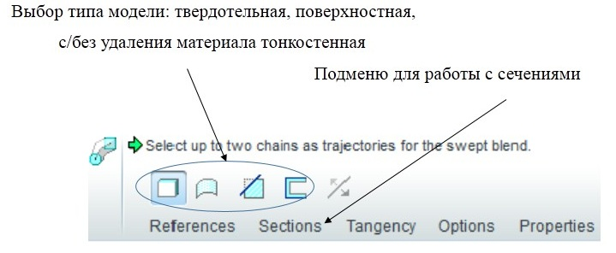

**Рис. 3.63. Главное меню команды Sweep Blend**

Рассмотрим подробнее диалог команды при выборе различных подменю. Первое подменю References – привязки. С помощью этого меню можно определить положения сечения по отношению к образующей кривой (рис. 3.64 а)). Подменю Details позволяет работать с образующей кривой (рис. 3.64 б)).

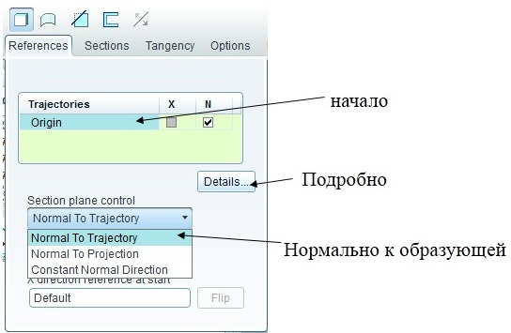 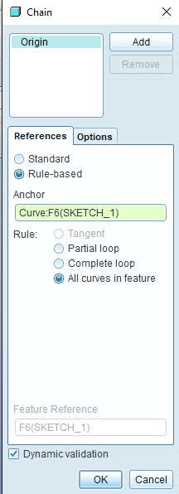

**а) б)**

**Рис. 3.64. Подменю References - а) и Details – б)**

Рассмотрим далее подменю Section, в котором можно управлять числом сечений, а также в режиме Sketch создавать эскизы сечений (рис. 3.65).

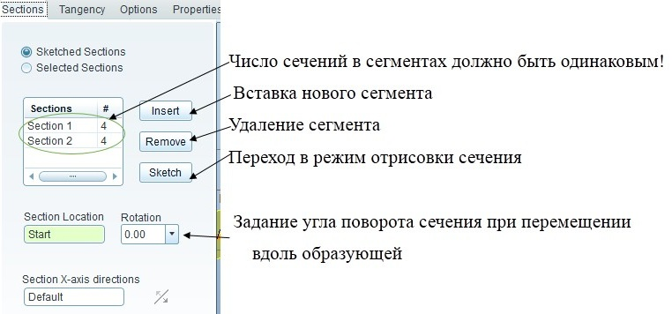

**Рис. 3.65. Работа с сечениями**

На рис. 3.66 показано подменю Tangency. С помощью данного подменю можно определить границы модели, задавая положение начального и конечного сечений относительно образующей.

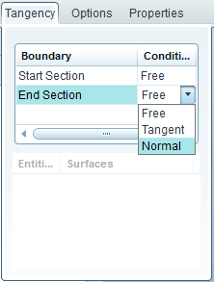

**Рис. 3.66. Подменю Tangency**

Для выполнения необходимых сопряжений при построении модели используется подменю Option (рис. 3.67).

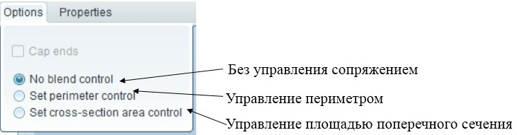

**Рис. 3.67. Подменю Option**

Подменю Properties служит подсказкой для тех, кто забыл, с какой командой в данный момент работает.

Рассмотрим выполнение команды Sweep Blend для создания твердотельной модели, показанной на рис. 3.68.

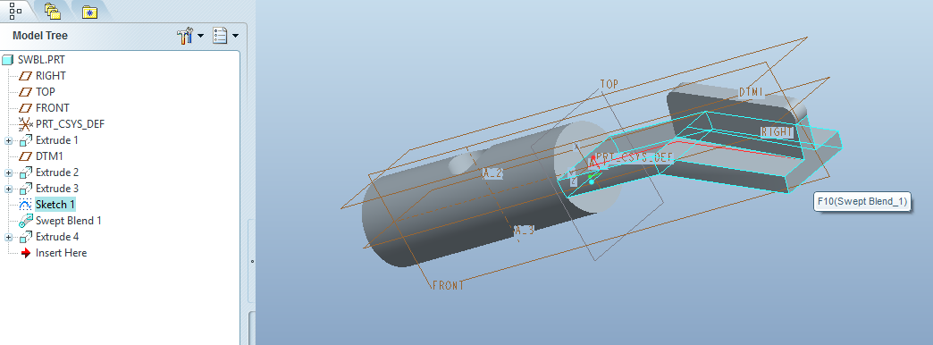

**Рис. 3.68. Деталь, построенная с помощью команды Blend**

Как видно на рис. 3.68, на котором отражена история создания модели в дереве построения, команде Sweep Blend предшествуют три простых выдавливания (Extrude) и команда Sketch 1. В этой команде непосредственно создается образующая, которая затем используется в команде Sweep Blend (рис. 3.69). При отрисовке образующей необходимо задать привязки к границам твердого тела.

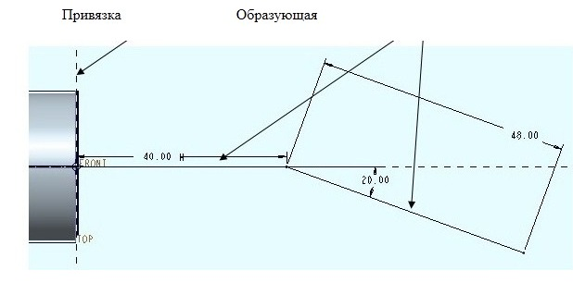

**Рис. 3.69. Отрисовка образующей для выполнения команды Sweep Blend**

При работе в команде Sweep Blend прежде всего необходимо задать все параметры, используя подменю, о которых говорилось выше. Главным этапом является создание сечений. Для построения рассматриваемой модели необходимы два сечения, показанные на рис. 3.70 и рис. 3.70, соответственно. При создании сечения, показанного на рис. 3.71, следует обратить внимание на необходимость задания в эскизе привязок к твердому телу. Определение начала обхода сечения (фиксируется стрелкой на нем) имеет также важное значение для формирования модели. Начало обхода одного сечения должно быть в логической связке с началом обхода следующего сечения.

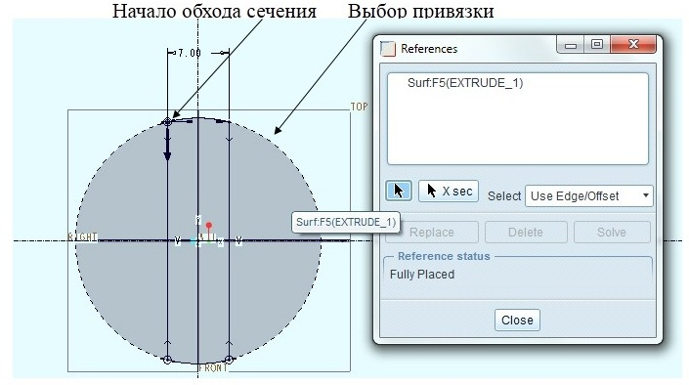

**Рис. 3.70. Отрисовка первого сечения в команде Sweep Blend**

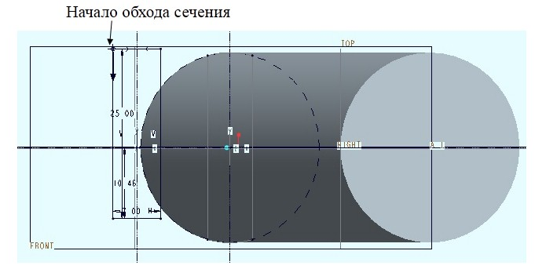

**Рис. 3.71. Отрисовка второго сечения в команде Sweep Blend**

Промежуточный результата выполнения команды Sweep Blend показан на рис. 3.72.

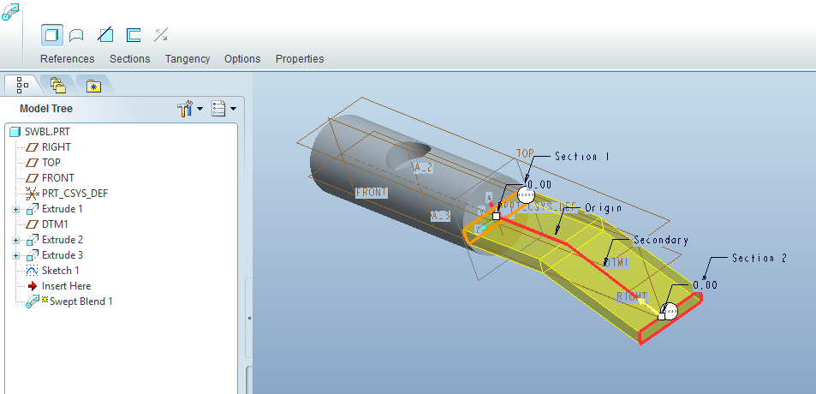

**Рис. 3.72. Промежуточный результата выполнения команды Sweep Blend**

**ЗАКЛЮЧЕНИЕ**

В предложенных методических материалах изложена лишь небольшая часть возможностей для построения деталей в САПР Pro/ENGINEER (Creo Parametric). Но умение использовать в проектировании команды, позволяющие строить модели по кинематическому принципу, необходимо для освоения более сложных приемов работы в этих САПР. Авторы надеются, что изложенный в пособии материал позволит студентам, обучающимся по направлению «Информатика и вычислительная техника», с меньшими усилиями продолжить освоение возможностей САПР Pro/ENGINEER (Creo Parametric) для построения сложных деталей и сборок.

СПИСОК ЛИТЕРАТУРЫ

1. **Беккель Л.С., Сломинская Е.Н.** Анализ возможностей Creo Parametric. Международный научный журнал «Инновационная наука», №9/2016. — 47 – 50 с.

2. **[Электронный ресурс]** Геометрические ядра в мире и в России. http://isicad.ru/ru/articles.php?article_num=15185

3. **Роджерс Д., Адамс Дж.** Математические основы машинной графики: пер. с англ. — М.: Мир, 2011.- 604 с.

4. **Голованов Н.Н.** Геометрическое моделирование: учебник для учреждений высш. проф. образования— М.: Издательский центр «Академия», 2011. — 320 с.

5. **Буланов А. Wildfire 3.0.Первые шаги**. — М..: Издательство «Поматур», 2008. — 240 с.

6.**Миннев М.А., Прокди Р.Г. Pro/ENGINEER Wildfire 2.0/3.0/4.0/ Самоучитель. Книга + Видеокурс**  — СПб.: Наука и техника, 2008. — 352 с.

**ОГЛАВЛЕНИЕ**

ВВЕДЕНИЕ…………………………………………………………………..3

1. ВОЗМОЖНОСТИ СОВРЕМЕННЫХ САПР ДЛЯ СОЗДАНИЯ ГЕОМЕТРИЧЕСКИХ МОДЕЛЕЙ…………………………………………5

2. МАТЕМАТИЧЕСКИЕ ОСНОВЫ ПОСТРОЕНИЯ МОДЕЛЕЙ ПО КИНЕМАТИЧЕСКОМУ ПРИНЦИПУ……………………………………..6

3. ВОЗМОЖНОСТИ PRO/ENGINEER (CREO PARAMETRIC)

ДЛЯ СОЗДАНИЯ ГЕОМЕТРИЧЕСКИХ МОДЕЛЕЙ

ПО КИНЕМАТИЧЕСКОМУ ПРИНЦИПУ ……………………………....10

3.1. Общие сведения о Pro/ENGINEER (Creo Parametric)………………..10

3.2. Команды Pro/ENGINEER (Creo Parametric), позволяющие создавать модели по кинематическому принципу……............................................13

3.2.1. Создание эскиза в Pro/ENGINEER и Creo Parametric ………….13

3.2.2. Построение кривых –Curve………………………………………21 3.2.3. Простое выдавливание – Extrude………………………………...23

3.2.4. Команда построения геометрической модели

на основе вращения - Revolve ……………………………….………...27 3.2.5. Соединение (сопряжение) профилей – команда Blend…………29 3.2.6. Перемещение профиля вдоль траектории - команда Sweep…....34

3.2.7. Перемещение профиля по спирали – команда Helical Sweep…..41

3.2.8. Команда Variable Section Sweep – перемещение профиля

вдоль нескольких образующих с возможностью изменения положения профиля………………………………………....46

3.2.9. Команда Sweep Blend – смешивание профилей вдоль траектории (образующей) …………………………………………………………….49

ЗАКЛЮЧЕНИЕ….……………...………………………………………........56

СПИСОК ЛИТЕРАТУРЫ…………………………………………………...56